**Maniet-Luxus, voor zij die ervan houden om te feesten!**

**Een hoge hak is populair en thuis op de dansvloer!**

Als Assepoester om middernacht Maniet-Luxus had gedragen, dan zou ze zeker en vast haar muiltje niet verloren hebben! Doordat ze even comfortabel als esthetisch ontworpen zijn, maken de schoenen van Maniet-Luxus jouw feestelijke outfit af.

Hun glamoureuze vorm maken deze pumps begeerd en laat toe ze gemakkelijk te combineren met verschillende outfits.

Degenen die een meer een assertieve uitstraling willen, kunnen voor de mooie laarzen gaan die net genoeg openbaren en verhullen om een man te laten aangenaam te verrassen!

Kleed je voeten in warme schoenen in fluweel bordeaux of violet, kleurtjes en materiaal met een knipoog naar het begin van de winter. De steentjes op de schoenen maken je outfit af en zorgen voor een feestelijke noot!

Maniet-Luxus heeft een ruime keuze die te verkrijgen is in 31 winkels in België, voor elk wat wils!

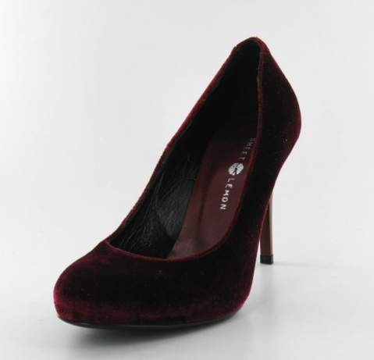

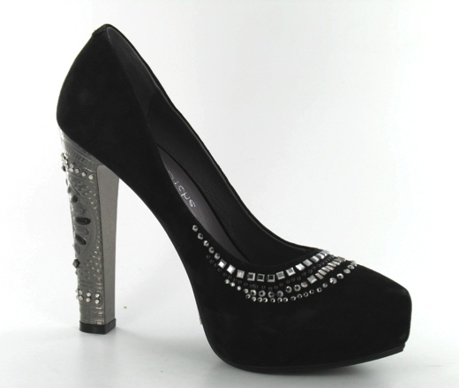

Voor zij die een naaldhak aandurven:

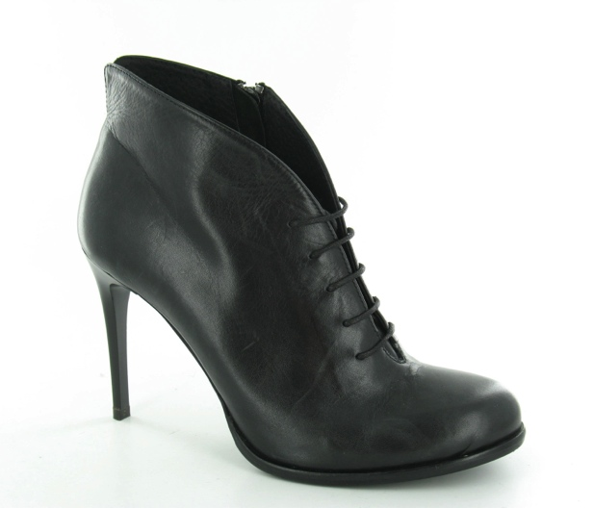

Voor zij die iets subtieler zijn:

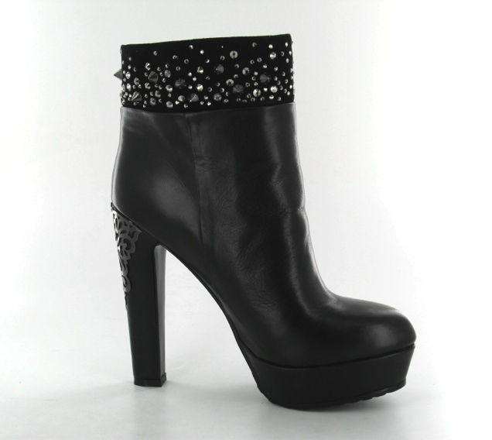

Voor zie die thuis een feestje bouwen:

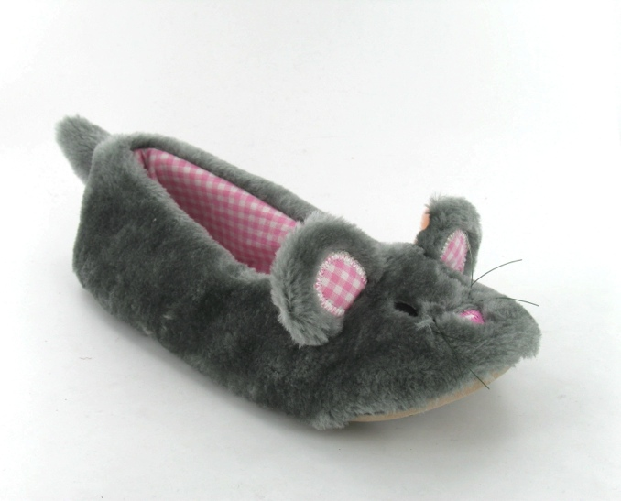

Info verkooppunten: [www.maniet.be](http://www.maniet.be)